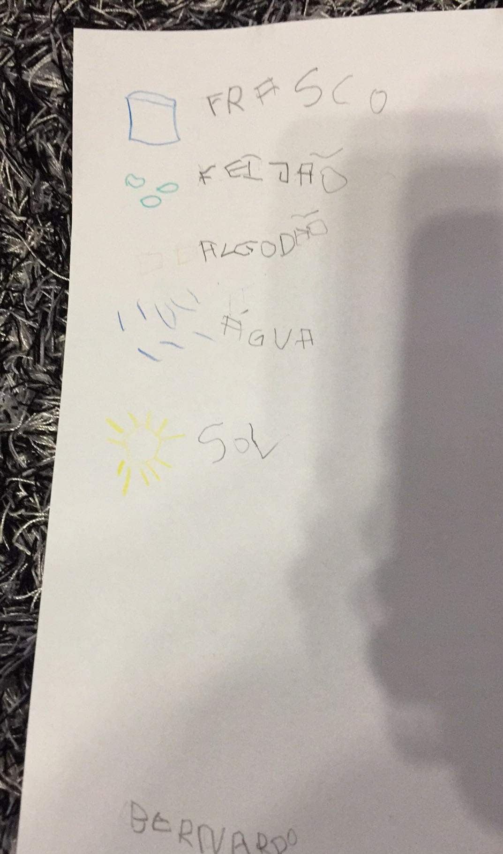
REGISTO DO CRESCIMENTO DO FEIJOEIRO

 | SEMANA 0 | SEMANA 1 | SEMANA 2 | SEMANA 3
O QUE VEMOS | Fizemos a germinação. Só se vê algodão e feijão. | Vê-se que o feijão já abriu e sai de lá um “pauzinho” | O “pauzinho” já cresceu mais e tem algumas folhas. Já sei que não se diz pau porque é o caule. | O caule já está grande e tem nos feijões dos frascos grandes tem muitas folhas. O feijão do frasco mais pequeno a mãe teve que mudar para o vaso porque ele não tinha espaço para crescer. Ele tem uma folha muito grande.

Bernardo Felícia

